č. 114

Pár slov starosty

Uskutečněné akce v obci:
- dokončena výstavba komunikace v lokalitě „u hřiště“,
- dokončena výstavba komunikace v lokalitě parcel za panem Maňasem,
- výstavba zázemí pro požární sport na hřišti SK Olbramovice,
- úprava hřiště v Tomicích,
- vodovodní přípojka Křešice – propojení,
- přeložka sloupu el. vedení a nová přípojka hasičárny v Křešicích
- probíhá výstavba nové třídy v ZŠ z dotace,
- připojil se vrt OL-5 – posílen vodovod v Olbramovicích,
- dokončujeme rekonstrukci sklepů v ZŠ na školní kabinet,
- dokončuje se těžba dřeva na „Pasece“,
- na žádost občanů se pořídily nové lavičky před ZŠ, MŠ a knihovnou,
- v těchto dnech bude dodáno nové hasičské auto Ford Transit zásahové jednotce SDH Olbramovice z dotace,
- probíhá sekání trávy v obci a osadách,
- instalovali jsme zábradlí u vlakového nádraží v Tomicích – ochrana proti pádu.
Od posledního vydání Občasníku byly v obci pořádány dvě akce, stavění májky a pálené čarodějnic. Touto cestou chci poděkovat všem zúčastněným hasičům, pracovníkům obce, zastupitelům a všem občanům.
Dále bych Vás chtěl pozvat v nadcházejícím letním období na akce, které zpestří prázdninový čas a to:
- již tento pátek 28.6.2019 promítání letního kina za budovou obecního úřadu v Olbramovicích. Promítáme „PO ČEM MUŽI TOUŽÍ“
- v sobotu 17.8.2019 pořádáme tradiční pochod okolo Olbramovic, který zakončíme opět promítáním letního kina a tentokrát promítáme „ŽENY V BĚHU“. Vstupné na obě promítání je 50,- Kč.
Upozorňujeme občany, z důvodu dlouhodobého sucha na šetření s vodou.
Dále bych chtěl požádat občany o vnímavost k pohybu podezřelých osob v obci. V případě jakéhokoliv podezření volejte na obecní úřad, předejdeme tak kriminalitě v obci.
Pokud máte zájem se přihlásit k přijímání informačních sms, neváhejte a hlaste své telefonní číslo v kanceláři obecního úřadu, kde budete zaregistrováni. Tato služba je zdarma.
Blíží se konec školního roku, přeji dětem příjemné prázdniny a rodičům klidnou a pohodovou dovolenou. Doufám, že prázdniny proběhnou u dětí bez úrazu a v září se sejdou ve školních lavicích odpočatí. Vám všem přeji klidné prožití letních měsíců.

Ivan Novák, starosta obce

Dětský den s myslivci
Dne 7.6. 2019 opět proběhl, tentokrát již po 5., dětský den s myslivci. Zúčastnilo se celkem 58 dětí z naší MŠ a ZŠ. Jako každý rok na ně čekalo několik stanovišť, na kterých kolegové z MS přiblížili činnost myslivců v průběhu roku a seznámili je s našimi nepostradatelnými čtyřnohými společníky. Mimo jiné si děti vyzkoušely střelbu ze vzduchovky a luku a hod oštěpem. Pro předškoláky byly připravené hry s mysliveckou tématikou, kde se ovšem vyřádily i děti větší.
Na závěr našeho setkání jsme si všichni pochutnali na vuřtech z přenosné udírny a při rozloučení dostaly děti pamětní listy a drobný dáreček.
Chtěla bych poděkovat všem zúčastněným za příjemně strávené odpoledne a těšíme se na další setkání.
Za MS Hubert Olbramovice a MŠ a ZŠ
Zuzana Macháčková

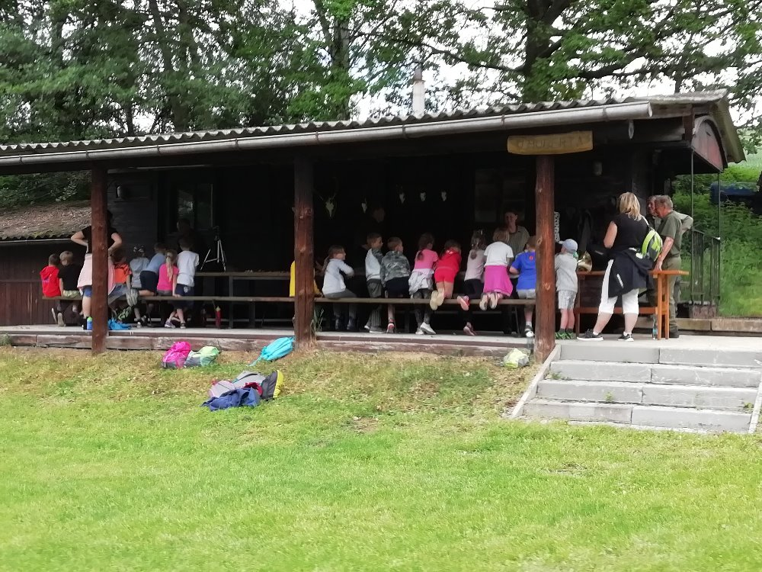

Senoseče
Jako každý rok, i letos je období května a června, obdobím sečení luk. Bohužel je to však také období, kdy na svět přichází všechna možná mláďata, která jsou v oněch porostech schovaná. A v tuto chvíli přichází na řadu další povinnost nás myslivců.
Pokud se zemědělec rozhodne posekat louku, je pro změnu jeho povinnost nahlásit to místnímu MS, jehož členové pak zařídí ochranu mláďat. Používají se různé metody. Nejčastěji instalace akustických, světelných či pachových plašičů a následné procházení porostů. Nejlépe s pomocí lovecky vedených psů. Pokud myslivec najde malé srnče, za dodržení určitých podmínek ho přenese do míst, kde bude v bezpečí. Jeho matka si ho pak bez problému najde.
V našem MS se v letošním roce opět podařilo zachránit velké množství mláďat. Doufejme, že takto budeme pokračovat i nadále a děkujeme všem členům, kteří se pravidelně zúčastňují těchto akcí. Také děkujeme zemědělcům, kteří plní svou povinnost a není jim osud těchto mláďat lhostejný.
Za výbor MS
Miloš Macháček

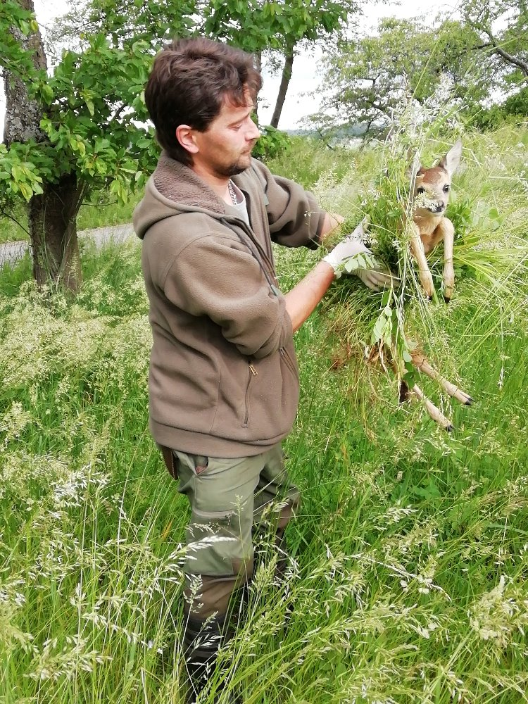
Zpráva o knihovně

Rok 2019 již hodně pokročil, ale na úvod malé číselné ohlédnutí za rokem minulým. Knihovna měla v roce 2018 97 čtenářů, z toho 39 dětí. Výpůjček bylo 3562, z toho 1890 knih si vypůjčili dospělí čtenáři, 568 děti a půjčeno bylo 1104 časopisů. Nakoupili jsme 256 novinek. Celkový fond knihovny je 2700 knih a 393 knih zapůjčených z Městské knihovny v Benešově. Uspořádáno bylo 6 akcí pro 69 návštěvníků. V letošním roce máme za sebou „Pohádky z košíku“ v podání Marie Neradové a besedy pro ZŠ.

Knihovní fond byl doplněn těmito novinkami:

Lenka Lanczová: Těšžká noc /román ze současnosti/ Táňa Keleová-Vasilková: Máma / román ze současnosti/ Denielle Steel: Přes nepřízeň osudu /román pro ženy/ Alena Mornštajnová: Tiché roky /intimní rodinné drama/ Táňa Keleová-Vasilková: Sítě z pavučin /román ze současnosti/ Jitka Maršálková: Šumava /život lidí na šumavské samotě/ Robert Bryndza: Smrtící tajnosti /detektivka/ Pauliina Susi: Okno do dvora /finský krimithriller roku/ Samuel Bjork: Clona /skandinávské krimi/ Stefan Ahnkem: Osmnáct pod nulou /krimi/ Josef Pecka: Toulání Šumavou a Pošumavím s profesionálním průvodcem Pro děti: V lese: / objevujeme přírodu/ Stefan Seidel: Velká knížka o autech Zuzana Pospíšilová: Velký případ školního detektiva / pátrání po učitelce/ Jana Burešová: Zajíček a tchoř /seznámení s bylinkami/ Brouci: /hmyz žijící ve vašem okolí/ Catherine Wilkinsová: Můj úžasný život a jiné katastrofy /pro dívky od 9 let/ Vojtěch Matocha: Prašina /dobrodružná, dávná tajemství/ Thomas Brezina: Příšera z laguny /dobrodružná/ Thomas Brezina: Klub záhad /dobrodružná/ Ivana Peroutková: Valentýnka /pro dívky/ Catherina Wilkinsová: Moje nej kmoška /pro dívky/

Úplný seznam knih, informace o knihovně a fotografie naleznete na www. knihovnavolbramovicich.webk.cz

Knihovna je otevřená vždy v pondělí od 14,00 do 18,00 a ve středu od 12,00 do 16,00.
Těšíme se na vaši návštěvu.

Informace z olbramovické školy

Škola v přírodě

V posledním květnovém týdnu trávili žáci školy čas v kempu Kroužky na Moníncem. Zabývali se různými úkoly jako např. hledání potravy pro pirátskou hostinu, hledali cestu k majáku, skládali pirátské puzzle, zdobili si tričko, vysvobozovali zajaté kapitány, účastnili se pirátské veselice a v neposlední řadě hledali poklad. Přes nepřízeň počasí se z žáků stali úspěšní piráti, kteří v pořádku dopluli domů.

Sportovní rodinné klání v ZŠ a MŠ Olbramovice

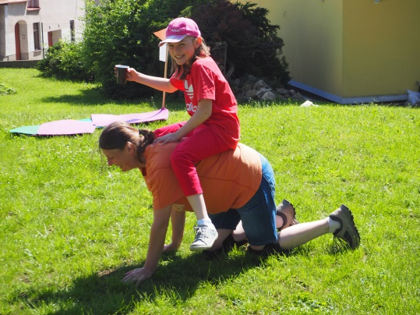
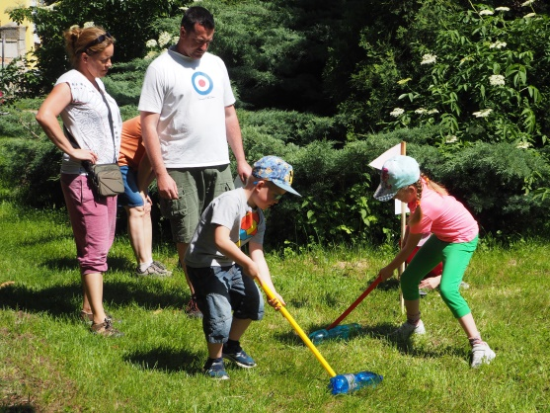
Pro rodiče s dětmi bylo v sobotu 8.6.2019 připraveno 18 sportovních stanovišť v prostorách školní zahrady a přilehlého parku. Úkoly na stanovištích museli plnit rodiče se svými dětmi. Některé úkoly byly záludné, ale přesto se s nimi dokázali soutěžící poprat. Jmenujme např. balanc na rodiči, přenášení kelímku s vodou na zádech rodiče, jízda v kolečku…. Po splnění všech rodinných disciplín se proti sobě utkala dvě družstva složená s rodičů a dětí ve hře RINGO. Po sportovních výkonech se všichni sešli u společného opékání vuřtů, pak děti dostaly sladkou odměnu a diplom. Děkujeme firmě Chlazení Novák s.r.o. za sponzorský dar v podobě vuřtů.
Zároveň děkujeme všem rodičům a dětem za vystěhování starých hospodářských budov, určených k přestavbě na novou dílnu.

Nový školní rok
V následujícím školním roce se mohou žáci těšit na novou učebnu – dílnu pro řemeslné, přírodovědné a technické obory, vybavenou pracovními stoly, mikroskopy a keramickou pecí. V následujících dvou letech škola využije finanční podporu z projektu Šablony II. Tento projekt podpoří žáky formou projektových dnů, pedagogové se budou vzdělávat a ve škole bude opět působit školní asistent.

S příchodem léta přejeme všem pěknou dovolenou a krásné prožití letních dní.

Za ZŠ a MŠ Olbramovice Mgr. Věra Kutišová

Zprávy ze školky

Pomalu se blíží konec školního roku a my jsme rádi, že se nám opět dařilo.
Díky realizaci projektu Šablony 1 jsme mohli pozvat lektory z různých odborných odvětví, která jsou přínosná pro výchovu a vzdělávání dětí. O školní zralosti přednášela rodičům Mgr. Hana Otevřelová, na téma dětské nemoci hovořil MUDr. Jan Koláčný a základy první pomoci osvětlila Bc. Renata Hořejší. Problematiku vad řeči a správné výslovnosti osvětlila PaedDr. Renata Zemánková.
Kromě denních aktivit, které jsou běžnou součástí našeho školního vzdělávacího programu, se děti účastnily různých vzdělávacích pořadů, jen namátkou hudební divadla, muzikoterapie s bubny, ekologické programy, zdravá výživa. Na školní výlet jsme jeli do táborského Muzea čokolády. Ke Dni dětí jsme připravili dětem kouzelnickou a bublinovou show.
Paní učitelky s dětmi uspořádaly jarní besídky pro rodiče. Děti z 1. třídy (Krtečci) ukázaly, co se naučily za celý rok, děti z Motýlků předvedly tance, písně a básničky na téma povolání a nejstarší Sovičky hrály divadlo: pohádku O Šípkové Růžence. Děti z kroužku hry na zobcovou flétnu zapískaly několik lidových písní.
Již několik let spolupracujeme s Ekocentrem Čapí hnízdo, kam jsme v červnu vyrazili pěšky přes Semtínek. Počasí nám přálo a cestou jsme se mohli kochat krásnou přírodou kolem Olbramovic.
Nejstarší děti ze třídy Soviček spolu se školáky prožily příjemné odpoledne u myslivců v Městečku. Tímto děkujeme p. Janě Bešťákové i všem ostatním nejmenovaným členům mysliveckého sdružení za skvěle připravený program.
Jak jste si mohli všimnout, před školkou stojí letos nový plot. Máme do budoucna další plány, aby bylo prostředí našeho areálu funkční a praktické a věříme, že je v naší „mateřince“ budeme moci realizovat díky spolupráci s obecním úřadem v čele s panem starostou Ivanem Novákem.
Děkujeme panu starostovi i všem zastupitelům, že nás podporují. Poděkování patří všem zaměstnancům mateřské školy z řad pedagogických i provozních zaměstnanců za ochotu vykonávat práci nad rámec svých povinností, abychom to měli ve školce i kolem ní hezké.
Tropické teploty již nějaký týden oznamují, že je tady léto, čas prázdnin a dovolených. My všichni ze školky přejeme všem rodičům, dětem a dobrým lidem příjemně strávený letní čas ve zdraví a v klidu.
Bc. Lada Janušová

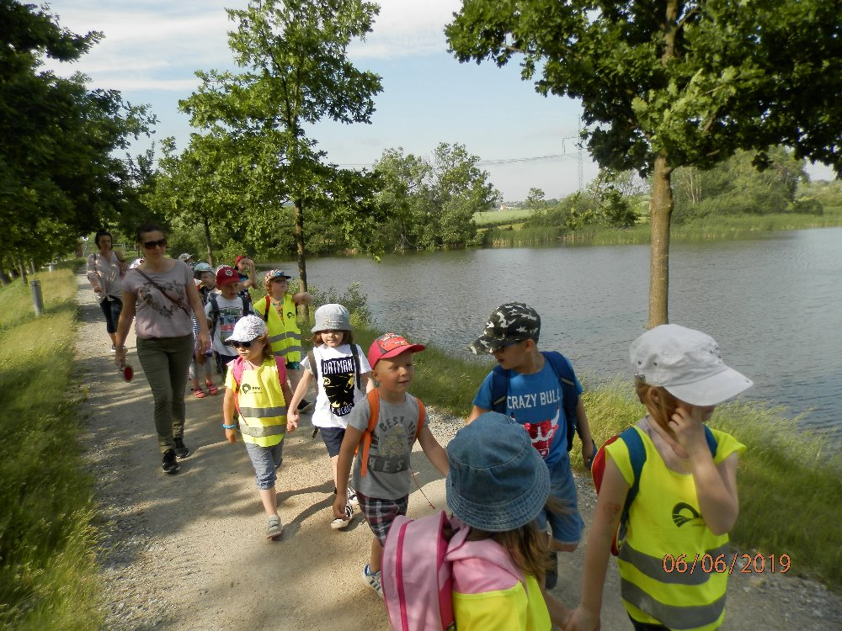

SK Olbramovice

SK Olbramovice se po dvanácti letech vrací do krajské soutěže. Poslední postup do kraje jsme oslavovali v sezoně 2005 a udrželi jsme se tam tři roky do 2008, kdy jsme opět sestoupili do okresního přeboru a ten jsme hráli do roku 2013. V této sezoně proběhla generační výměna hráčů a díky tomu, že v tomto ročníku spadávala do nižší soutěže, 3. třídy, čtyři mužstva a naše SK bylo mezi nimi, začal náš mladý tým hrát 3. třídu. Každý věřil, že tento tým má budoucnost. Již po třech sezonách se slavil první úspěch nového kádru a v roce 2016 se opět postoupilo do okresního přeboru. Postupným doplňováním a vzrůstající kvalitou hry se opět po třech letech podařilo vyhrát okresní přebor a tak po dvanácti letech se letos, 2019, SK Olbramovice vrací do krajské soutěže 1.B třídy. Na těchto úspěších mladého týmu se nemalou měrou podíleli hlavně trenéři Michal Malík, Petr Vorlíček, Martin Brejla a Jarda Růzha, kteří se postupně vystřídali ve vedení A týmu Olbramovice a každý z nich předal své zkušenosti. Za jejich práci jim patří velké poděkování. Velký dík patří i Mírovi Kardovi, který zůstal ze starší generace fotbalistů. Míra, stejně jako trenéři, po celou dobu předával své zkušenosti přímo na hrací ploše a dovedl tento kádr znovu do 1.B třídy, kterou jako jediný aktivní hráč hrál i před 15 lety.V nastávající sezoně bude A mužstvo trénovat Miroslav Kaprálek, dlouholetý fotbalista Olbramovic.

Přeji novému trenérovi a klukům z A týmu v nové, pravděpodobně těžké, sezoně hodně sportovních úspěchů a Vás všechny zvu na memoriál Jaroslava Chudlářského, který se koná10. 8. 2019 na hřišti v Olbramovicích.

Sportu zdar

Předseda SK Olbramovice

Karel Vyskočil

***************************************************************************
Staň se fotbalistou !
SK OLBRAMOVICE

- Pořádá celoroční nábor kluků i holek ročník 2011 – 2014 ale i starší.
- Každé pondělí a středu od 17:00 na hřišti SK Olbramovice
- O prázdninách začínáme 12.8.2019
- Chrániče holení a štulpny na tréninky dostanou děti zdarma
- Dále rádi přivítáme rodiče coby trenéry našich nejmenších fotbalistů
Kontakt: Zdeněk Brdek – 605 200 301
skolbramovice@seznam.cz www:skolbramovice.cz

Počasí

Loňský rok byl v našem regionu, myšleno Olbramovicko v tomto století nejsušší. V některých částech roku byl na úrovni nejsuššího roku 1947. Bylo tehdy naměřeno pouhých 482 mm srážek – to znamená, že napršelo na 1 m² 482 litrů za rok, což je o více než 200 litrů pod dlouhodobým průměrem. Toto je stav v naší obci, protože byly regiony s ještě nižším celoročním průměrem (Poohří, Jižní Morava atd.). Letošní rok v množství srážek je příznivější, protože nyní ke dni 25. června u nás napršelo 351 mm, oproti loňskému roku, tedy k 30.6.2018 byl úhrn srážek na úrovni 222 mm. Letos napršelo o 129 litrů na m² více což je o 59 % více než v loňském roce.
Letní srážky jsou ošidné, protože místní bouřky dokážou rozdílnost zcela nevídanou. Jen pro ilustraci loni 13 .srpna napršelo v Olbramovicích pouhé 3 mm, ale v Kochnově 40 mm, na Jelečni 38 mm. Naopak letos 6. června napršelo v Olbramovicích 57 mm, ale v Kochnově 32 mm a na Jelenči snad jen 22 mm. Naopak 15. června napršelo v Olbramovicích 19 mm, ale v Kochnově opět 32 mm a na Jelenči 34 mm. A ještě jedna zajímavost, v pátek 21. června napršelo u nás 14 mm, ale na 80 % území Čech ani nekáplo. To jsou paradoxy, ale v průměru je rok 2019 do poloviny roku mnohem vlhčí a to na celém území naší republiky, přesto je na většině území deficit srážek a stav podzemních vod poklesl, v čem svědčí i usychání borovic, které hluboko koření a právě úbytek spodních vod způsobuje jejich usychání.
Na nedostatek srážek má vliv teplota. Například součet odpoledních teplot v květnu 2018 a 2019 byl u nás v průměru o 7^{O} C nižší v letošním roce než v roce 2018, konkrétně v roce 2018 22,2^{O} C a v roce 2019 pouhých 15,2^{O} C. Dalším faktorem je síla větru, protože při vyšší teplotě dochází vlivem větru k výrazně vyššímu vysychání.

Jen pro dokreslení průběh srážek v roce 2018 a 2019:
2018 2019 index
- leden 30 mm 72 mm 240
- únor 15 mm 32 mm 213
- březen 33 mm 39 mm 303
- duben 14 mm 24 mm 171
- květen 45 mm 83 mm 180
- červen 80 mm 101 mm 126
- Celkem 222 mm 351 mm 159
První polovina letošního roku je příznivá, v dlouhodobém průměru mírně nadprůměrná, ale do konce roku může tento trend trvat, ale může být i zcela popřen. Jisté je však to, že je nutno s vodou hospodařit, a je nutno si uvědomit, že dostatek vody je rozhodující pro celou naši civilizaci.

Pavel Pohůnek

Zveme vás na
POUTNÍ BOHOSLUŽBU
která se koná
u kapličky sv. Prokopa na návsi
V SEMTÍNĚ
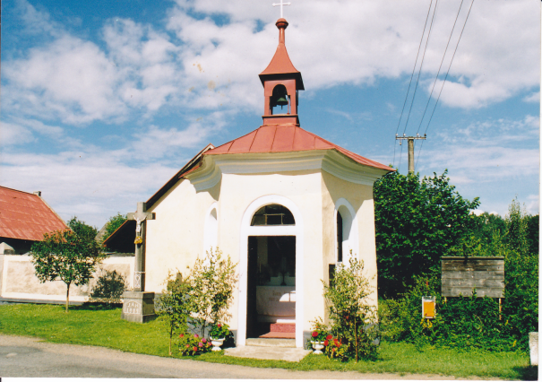
v sobotu 6. července 2019 od 15 hodin.
Srdečně vás zveme také
NA SOUSEDSKÉ POUŤOVÉ POSEZENÍ
občanů a přátel vesnic Semtína a Mokřan, které bude následovat po bohoslužbě.
Občerstvení je zajištěno.

**************************************************************************

Obec Olbramovice informuje:

- Obecní knihovna otevřena každé pondělí od 14,00 – 18,00 hodin a každou středu od 12,00 – 16,00 hodin, tel.: 728 788 227

- Ordinace (po MUDr. Zdráhalovi)
Ordinace otevřena každou středu od 11,30 – 13,30 hodin

- Úřední dny na Obecním úřadu v Olbramovicích:
Pondělí: 7,30 – 17,00 hodin
Středa: 7,30 – 17,00 hodin

- Víceúčelové hřiště v Olbramovicích je otevřeno pro veřejnost denně po dohodě se správcem hřiště panem Petrem Šmídkem.

- Veterinární lékaři:
MVDr. Pavel Škvajn tel.: 606 865 864
MVDr. Petr Plechatý tel.: 607 970 761

- Hodiny pro veřejnost Pošty PARTNER v Olbramovicích
Pondělí: 8,00 – 11,00 13,00 -16,00
Úterý: 8,00 – 11,00 13,00 -16,00
Středa: 8,00 – 11,00 13,00 -16,00
Čtvrtek: 8,00 – 11,00 13,00 -16,00
Pátek: 8,00 – 11,00 13,00 -16,00
Nejbližší poštou je: Česká pošta, s.p., Nerudova 11, 259 01 Votice, tel.: 954 225 901

- Špejchar je pro veřejnost otevřen:
- každou středu od 15,00 do 18,00 hodin
- každou sobotu od 13,00 do 16,00 hodin
- mimo návštěvní hodiny je možnost si objednat prohlídku po tel. dohodě u správce špejcharu na tel. č. 733 324 811.

V případě jakýchkoliv podnětů, námětů, nápadů ke zlepšení života v naší obci a osadách, neváhejte a zavolejte, napište nebo nás navštivte na Obecním úřadě, jste vítáni.

Společenská rubrika
Významná jubilea oslavili:

v dubnu 2019
paní: Baselová Martina, Kuncová Hana, Babická Marie
pan: Císař Pavel, Růzha Jaroslav, Jirec Jiří, Trneček Oldřich

v květnu 2019
paní: Grohoĺová Martina
pan: Čonka Miroslav, Vecel Miroslav

v červnu 2019
paní: Pištěková Marie
pan: Pecka Pavel, Skalák Jiří, Pilc Luděk

Rozloučili jsme se s:
Motyčkovou Miladou

Přivítali jsme:
Matěje Krále

*****************************************************
Občasník, zpravodaj Obce Olbramovice. Vychází jako občasník. Vydává Obecní úřad Olbramovice, Olbramovice 158, 259 01 Votice, IČO 00232416, tel. 317813354, 317812454. Registrováno pod registračním číslem MK ČR E 10745.
Občasník č. 114 vychází 28.6.2019

